TEMPAT PEMBAKARAN SAMPAH ORGANIK RAMAH LINGKUNGAN

Muchlisinalahuddin,ST.MT ¹, Dytchia Septi Kesuma, S.Si,M.Si ²
¹Fakultas Teknik, Universitas Muhammadiyah Sumatera Barat¹
email: muchlisinalahuddin.umsb@gmail.com

Abstract
Sampah organik adalah sampah yang berasal dari sisa mahkluk hidup yang mudah terurai secara alami tanpa proses campur tangan manusia untuk dapat terurai. Sampah organik bisa dikatakan sebagai sampah ramah lingkungan bahkan sampah bisa diolah kembali menjadi suatu yang bermanfaat bila dikelola dengan tepat. Tetapi sampah bila tidak dikelola dengan benar akan menimbulkan penyakit dan bau yang kurang sedap hasil dari pembusukan sampah organik yang cepat.
Berdasarkan jenisnya sampah organik dapat digolongkan menjadi dua bagian yaitu sampah organik basah dan kering. Sampah Organik Basah contohnya adalah sisa sayur, kulit pisang, buah yang busuk, kulit bawang dan sejenisnya. Inilah yang saya katakan bahwa sampah organik dapat menimbulkan bau tidak sedap sebab kandungan air tinggi yang menyebabkan sampah jenis ini cepat membusuk. Dan Sampah Organik Kering contoh kayu, ranting pohon, kayu dan daun – daun kering.
Hasil yang dikaji pada penelitian ini diharapkan adalah berupa produk atau box sampah yang ringan dan mudah dipindahkan serta dapat difungsikan sebagai tempat pembakaran sampah yang ramah lingkungan bersih terhadap abu dari sisa pembakaran dan dengan lapisan dinding mampu mengurangi panas dari dalam pembakaran sehingga panas tersebut tidak meniaikan suhu lingkungan sekitar. Dengan tujuan untuk menjaga sampah organik bisa dimanfaatkan untuk kebutuhan masyarakat. Secara khusus penelitian ini diharapkan dapat digunakan untuk skala dan ukuran yang lebih besar khususnya untuk pembakaran sampah organik dan mampu menampung sampah yang ada terutama sampah dikota-kota besar dan bisa dikembangkan lagi dengan model teknologi pembakar yang lebih baik dan tetap memperhatikan lingkungan sekitar.

Keywords: sampah organic, Kompos, anorganik basah dan organik]

PENDAHULUAN [Times New Roman 11 bold]
Sampah sebuah kata yang sering didengar dan barang yang selalu dilihat setiap saat, dimana kita berada selalu bertemu dengan yang namanya sampah. Sampah adalah material yang sudah tidak diinginkan, berdasarkan sifatnya sampah terbagi dua yaitu sampah organik dan sampah anorganik.
Sampah anorganik pada umumnya tidak mengalami pembusukan, seperti logam, plastik. Plastik sangat merusak lingkungan dan dapat menimbulkan banyak penyakit, karena limbah plastik sangat sulit diuraikan secara alami, untuk menguraikan sampah plastik membutuhkan waktu yang sangat lama, bahkan sampai puluhan atau ratusan tahun. Sehingga cara lain untuk mengatasinya adalah dengan daur ulang sampah tersebut menjadi alat pecah belah seperti piring, gelas, dan sebagainya. Dalam proses pembakaran diperlukan alat untuk mengontrol pembakaran sehingga tidak terjadi polusi terhadap lingkungan sekitar.
Sedangkan sampah organik pada umumnya mengalami pembusukan, seperti daun, sisa makanan. Terkadang tidak disadari bahwa sampah organik sangat banyak jumlahnya dan memiliki nilai yang lebih bermanfaat seperti dijadikan kompos dan pupuk yang sangat berfungsi untuk menyuburkan tanaman.
Saat ini belum ada fasilitas daur ulang yang memadai terutama di perdesaan, karena pembuatan mesin alat daur ulang membutuhkan dana yang sangat besar, dan pendanaan diberikan pemerintah antara kota dan desa tidak sebanding, karena pemasukan APBD (Anggaran Pendapatan dan Belanja Daerah) tidak seberapa, padahal di desa memiliki alam yang indah, dan objek wisata banyak tetapi kurang diminati, karena masih banyak sampah yang ditemukan. Program pemerintah sangat kecil di desa, di kota sudah ada undang–undang tidak boleh membuang sampah sembarangan, sedangkan di desa undang–undang tersebut tidak dijalankan, sehingga masyarakat tidak peduli tentang sampah.
Alat yang digunakan untuk proses pembakaran tersebut adalah insenerator. Alat ini dapat berfungsi untuk mengontrol panas pembakaran sampah. Proses rancangan pengujian alat pembakaran sampah menggunakan stopwatch, thermocouple, dan timbangan. Stopwatch digunakan untuk menghitung waktu yang dibutuhkan dalam proses pembakaran sampah, thermocouple digunakan untuk mengukur suhu panas, timbangan alat untuk mengukur berat sampah.
Untuk mengurangi sampah organik dan menjadikannya pupuk yang sangat baik untuk lingkungan penulis sangat tertarik untuk membahas masalah ini lebih lanjut dalam skripsi penulis yang berjudul “Pengujian alat pembakar sampah organik”.
- Permasalahan
Dari penjelasan pada latar belakang tentang sampah organik dan anorganik maka dapat diidentifikasi beberapa masalah yang ada antara lain :
- Bagaimana membakar sampah yang baik
- Berapa kapasitas pembakaran.
- Bagaimana timbangan, temperatur pada proses pembakaran
- Berapa berat sampah dan abu sisa
Untuk menjawab permasalahan, dilakukan proses pembakaran sampah dengan memasukan sampah kedalam tungku, pada bagian bawah diletakkan kayu / batok kelapa agar bara api dapat mempertahankan temperatur yang tinggi. Permasalahan masalah terhadap proses pembakaran sampah organik dalam jangka waktu lebih kurang satu jam.
- Tujuan
Hasil yahg dikaji pada penelitian ini diharapkan adalah berupa produk gerobak sampah yang ringan yang difungsikan sebagai tempat pembakaran sampah disepanjang jalan dan dapat dipindahkan atau didorong sesuai dengan keinginan, sehingga lingkungan yang bersih dan tetap terjaga kelestariannya. Secara khusus penelitian ini diharapkan dapat digunakan untuk skala dan ukuran yang lebih besar untuk menampung sampah yang ada terutama sampah diperkotaan dan bisa dikembangkan lagi dengan model teknologi pembakar yang lebih baik modern dan tidak menggangu lingkungan disekitarnya.

- Pengertian Sampah
Sampah merupakan material sisa yang tidak diinginkan setelah berakhirnya suatu proses, material sisa baik dari hewan, manusia, maupun tumbuhan yang tidak terpakai lagi dan dilepaskan ke alam dalam bentuk padat, cair, atau gas.
Sesuai dengan ketentuan yang ditetapkan pada Pasal 5 UU Pengelolan Lingkungan Hidup No.23 Th.1997, bahwa masyarakat berhak atas Lingkungan hidup yang baik dan sehat. Untuk mendapatkan hak tersebut, pada pasal 6 dinyatakan bahwa masyarakat dan pengusaha berkewajiban untuk berpartisipasi dalam memelihara kelestarian fungsi lingkungan, mencegah dan menaggulangi pencemaran dan kerusakan lingkungan. Terkait dengan ketentuan tersebut, dalam UU NO. 18 Tahun 2008 secara eksplisit juga dinyatakan, bahwa setiap orang mempunyai hak dan kewajiban dalam pengelolaan sampah.
Macam–macam sampah
Berdasarkan asalnya, sampah padat dapat digolongkan menjadi dua yaitu :
- Sampah Organik
Sampah organik berasal dari makhluk hidup, baik manusia, hewan, maupun tumbuhan. Sampah organik sendiri dibagi menjadi sampah organik basah dan sampah organik kering. Istilah sampah organik basah dimaksudkan sampah mempunyai kandungan air yang cukup tinggi, contohnya kulit buah dan sisa sayuran. Sementara bahan yang termasuk sampah organik kering adalah bahan organik lainnya yang kandungan airnya kecil. Contoh sampah organik kering diantaranya kertas, kayu, atau ranting pohon, dan dedaunan kering.
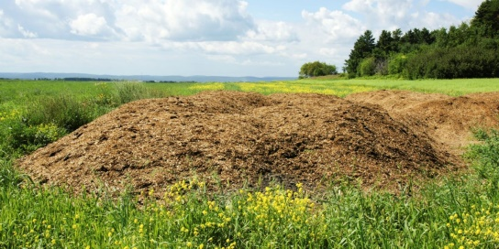

- Sampah Anorganik
Sampah anorganik bukan berasal dari makhluk hidup, sampah ini bisa berasal dari bahan yang bisa diperbarui dan bahan yang berbahaya serta beracun. Jenis yang termasuk ke dalam kategori bisa didaur ulang (recycle) ini misalnya bahan yang terbuat dari plastik dan logam.

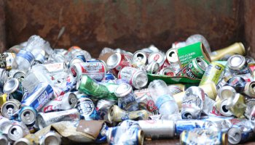

- Sampah B3 (Bahan berbahaya dan beracun)
Sampah B3 merupakan jenis sampah yang dikategorikan beracun dan berbahaya bagi manusia. Umumnya, sampah jenis ini mengandung merkuri seperti kaleng bekas, cat semprot, atau minyak wangi. Namun, tidak menutup kemungkinan sampah yang mengandung jenis racun lain yang berbahaya.

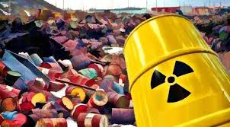

  - Program Pilah Sampah
Dalam Undang-Undang No. 18 Tahun 2008 tentang Pengelolaan sampah atau memilah sampah adalah kegiatan yang sistematis, menyeluruh, dan berkesinambungan yang meliputi pengurangan dan penanganan sampah yang bertujuan untuk meningkatkan kesehatan masyarakat dan kualitas lingkungan sekitar serta menjadikan sampah sebagai sumber daya. Pengelolaan atau memilah sampah rumah tangga dan sampah sejenis sampah rumah tangga terdiri dimana terdiri atas: (1) pengurangan sampah, dan (2) penanganan sampah. Dimana pengurangan sampah yang dimaksud meliputi kegiatan: 1) pembatasan timbulan sampah, 2) pendauran ulang sampah, dan 3) pemanfaatan kembali sampah.
  - Alat Pembakar Sampah
Incinerator adalah alat yang digunakan untuk proses pembakaran sampah baik dalam bentuk padatan, cairan atau gas. Alat ini berfungsi untuk merubah bentuk sampah menjadi ukuran yang lebih kecil. Perubahan ukuran tersebut dapat mencapai 50-90% dari volume sebelumnya. Alat pembakar sampah (incinerator) terdiri atas 2 (dua) tipe berdasarkan metode pembakarannya, yaitu tipe kontinyu dan tipe batch. Pada alat pembakar sampah tipe kontinyu, sampah dimasukkan terus menerus dan bergerak secara kontinyu dengan melewati proses pembakaran dan proses pembuangan sisa pembakaran. Sedangkan tipe bacth, sampah dimasukkan hingga mencapai kapasitas dari alat pembakar terpenuhi dan mengalami proses pembakaran hingga didapat sisa pembakaran dalam satu waktu tertentu. Pemanfaatan panas alat pembakar sampah sebagai pemanas air sebelumnya telah dilakukan oleh Budiman (2001), dengan menggunakan pipa penukar panas sepanjang 3 m. Alat pembakar sampah tersebut menghasilkan panas yang dapat digunakan untuk keperluan rumaah tangga. Alat pembakar sampah yang dirancang Budiman (2001) juga dilengkapi dengan ruang pengendapan zat padat. Namun ruangan tersebut belum dimanfaatkan untuk efisiensi thermal sistem insenerator. Memiliki fungsi untuk membakar sampah sehingga syarat-syarat sebuah insenerator mampu membakar sampah secara sempurna dan sampai habis dan serta dapat meminimalisir dampak negatif yang terjadi terhadap lingkungan.Alat pembakar sampah dalam pengoperasiannya dapat menghasilkan temperature sebesar 815oC hingga 1.095oC (Pichtel, 2005).
  - Proses pembakaran
Reaksi pembakaran secara umum terjadi melalui 2 cara, yaitu pembakaran sempurna dan pembakaran habis. Pembakaran sempurna adalah proses pembakaran yang terjadi jika semua karbon bereksi dengan oksigen menghasilkan CO2, sedangkan pembakaran habis adalah proses pembakaran yang terjadi jika bahan bakar terbakar habis adalah proses pembakaran yang tidak semuanya menjadi CO2 (Abdullah et, al., 1998 dalam Arif Budiman, 2001)
Menurut Culp (1991 dalam Arif Budiman, 2001) proses pembakaran actual dipengaruhi oleh 5 faktor, yaitu :
-Pencampuran udara dan bahan dengan baik
-Kebutuhan udara untuk proses pembakaran
-Suhu pembakaran
-Lamanya waktu pembakaran yang berhubungan dengan laju pembakaran
-Berat jenis bahan yang akan dibakar
Kondisi sebaliknya dapat terjadi yaitu apabila temperatur pembakaran rendah dan waktu tinggal pada ruang bakar cepat terjadi pembakaran yang tidak sempurna (incomplete combustion) yang dapat menghasilkan asap (Lee & Lin, 2007 dalam Subagiyo ddk 2013). Dampak lain dari pembakaran tidak sempurna adalah terbentuknya polutan lain yang semula tidak terdapat dalam sampah karena terjadi reaksisintesa yang disebut denovo menghasilkan dioksindan furan. Tingkat kesempurnaan pembakaran di pengaruhi oleh beberapa variable berikut :
- Temperatur
Temperatur pembakaran merupakan fungsi nilai bakar (heating value) sampah dan bahan bakar tambahan dari luar, rancangan alat pembakar (incinerator), supply udara dan kontrol pembakaran. Pembakaran sempurna memerlukan temperature tinggi, secara umum temperatur lebih tinggi dari 650oC dan waktu tinggal 1-2 detik dapat menghasilkan pembakaran sempurna pada makanan dan sampah rumah tangga. Temperatur lebih tinggi sekitar 1000oC diperlukan untuk membakar campuran sampah yang mengandung bahan berbahaya (hazardous) seperti sampah medis dengan waktu tinggal minimal 1 detik dapat menghasilkan polutan seperti dioksisn, furan, asap dan abu minimal.
- Waktu Tinggal
Pembakaran sempurna membutuhkan waktu tinggal yang cukup yaitu waktu yang dibutuhkan untuk menjamin terjadinya percampuran yang sempurna antara udara dan bahan bakar agar dapat bereaksi secara sempurna. Pembakaran pada temperatur rendah, sampah dengan nilai panas rendah dan turbulensi campuran gas yang rendah memerlukan waktu tinggal yang lebih lama untuk menghasilkan pembakaran yang sempurna.
- Turbulensi
Turbulensi pencampuran gas yang terbakar dan udara diperlukan untuk menjamin terjadinya kontak yang cukup antara bahan bakar dan udara. Hal ini dapat menghasilkan temperatur yang tinggi sehingga menyebabkan pembakaran sempurna. Tingkat pencampuran tergantung dari rancangan ruang bakar insinerator dan sistem injeksi udara.
- Komposisi Sampah
Karakteristik sampah seperti nilai panas, kandungan air dan sifat kimia (kandungan C, H, O, N, S dan Cl) sampah berpengaruh terhadap proses pembakaran dan jenis polutan pada gas buang dan abu. Semakin tinggi temperatur, waktu tinggal dan derajat pencampuran gas dan udara semakin mendekati pembakaran sempurna dan semakin kecil pengaruh karakteristik sampah terhadap tingkat kesempurnaan pembakaran

METODE PENELITIAN

  - Tahapan Penelitian
Pada penelitan ini yang akan dilakukan dengan berbagai tahapan, tahapan tersebut diperlihatkan pada diagram dibawah ini :
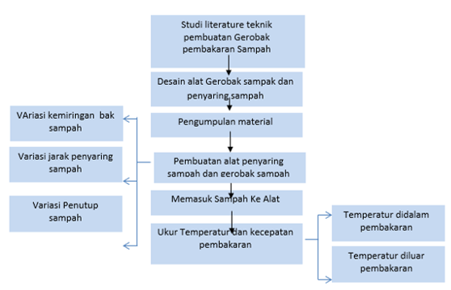

Gambar 3.1 Bentuk diagram alir penelitian

Studi literatur adalah cara yang akan dilakukan pada penelitian ini dimana dimulai beberapa tahap, pertama, Model gerobak sampah dibuat dengan konstruksi sedehana dan memenuhi kapasitas sampah yang sesuai dengan gambar awal dari perencanaan. Kedua, pembuatan filter ( penyaring ) sampah dengan posisi kedalaman membentuk sudut 60⁰ dari dasar bak sampah. Model penyaringan tersebut dibuat pada jarak tertentu dengan tujuan disampaing sebagai pengering jika basah dan juga untuk memudahkan abu turun ke dasar bak sehingga abu sisa pembakaran tidak menumpuk yang akan menyebabkan pembakran tidak sempurna dan berakibat api akan padam jika terjadi pembakaran selajutnya. Ketiga, membuat penutup bak sampah yang difungsikan sebagai antisipasi dan menjaga sampah dari air hujan jiam terjadi hujan. Keempat, pembuatan cerobong dan dan saringan cerobong untuk menjaga lingkungan dari abu yang terbang saat terjadi saat berlangsungnya pembakaran.
Pada bak pembakaran ini juga dilengkapi dengan pegangan pendorong dan roda sebagai alat untuk memudahkan sampah tersebut untuk digeser atau didorong sesuai dengan keinginan.

Saat pembakran berlangsung akan dihitung heat transfer ( perpindahan panas yang terjadi didalam pembakaran terhadap dinding bak sampah. Hal tersebut dilakukan bertujuan untuk mengetahui dampak yang terjadi disekitar bak sampah hal ini dimaksudkan menjaga agar panas yang terjadi dalam bak sampah tidak memberikan dampak yang luar biasa disekitar lingkungan terutama hawa panas yang dihasilkan.

  - Lokasi Penelitian
Penelitian dilakukan di labor teknik Mesin Universitas Muhammadiyah Bukittinggi Kabupaten Agam Provinsi Sumatra Barat.mulai dari bulan Desember 2018 hingga desember 2019.
  - Proses pembakaran Sampah
Prose pembakaran sampah pada gerobak sampah disajikan pada Gambar dibawah ini :

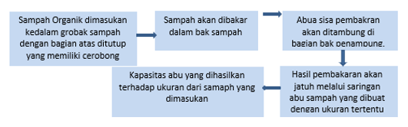

Gambar 3.2 Skema Proses pembakaran sampah

Alat ini didesain untuk membakar sampah organik dengan kapasitas 5 kg samaph 7 kg sampah. Hal tersebut didasari atas keterbatasan model alat penelitian yang dilakukan. Diawali prosesnya adalah dengan memasukan sampah organik pada bak sampah. Sampah yang akan dimasukan yang sudah siap untuk dibakar artinya tidak lembab dan sudah kering. Pada bagian atas atau puncak dari bak sampah dilengkapi dengan cerobong asap dan penyaring cerobong, dimana tujuannya adalah supaya asap hasil pembakaran tidak menyebar disegala arah debu tidak berterbangan kemana - mana.

  - Pembuatan Alat Uji dan Eksperimen pengujian
Pembuatan alat uji ( gerobak sampah) ada beberapa peralatan yang digunakan dimana dinding lapisan terbuat dari besi plat dan keranjang sampah yang didesain terbuat dari besi baja. Bentuk pemasangan alat uji dapat dilihat pada gambar dibawah ini :
- Keranjang sampah

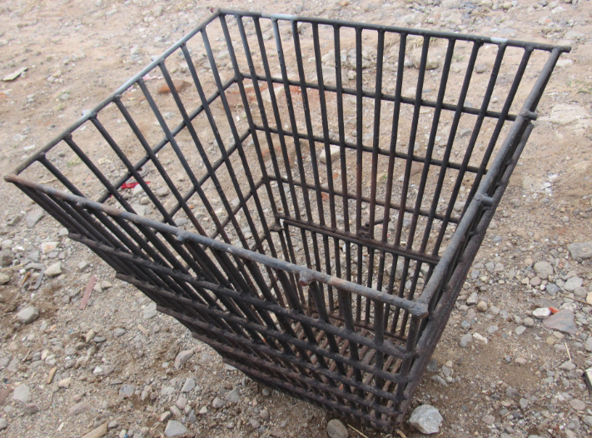
Gambar 3.3 Keranjang sampah
- Tinggi keranjang : 60
- lebar bagian bawah : 20
- Lebar bagian atas yang depan
dan belakang : 60
- Lebar bagian samping kanan
dan kiri : 50
- Besi AS
- Besi siku : 10 m
- Roda : 5 m
- Plat besi : 2 lbr
- Termokopel : 4 bh
- Mata gerinda : 4
- Stopwatch : 1 bh
- Temperature & Humadity meter : 2 bh
- Timbangan : 1 bh
- InfraRed Thermometer : 1 bh
- Alumunium Foil : 5 mt

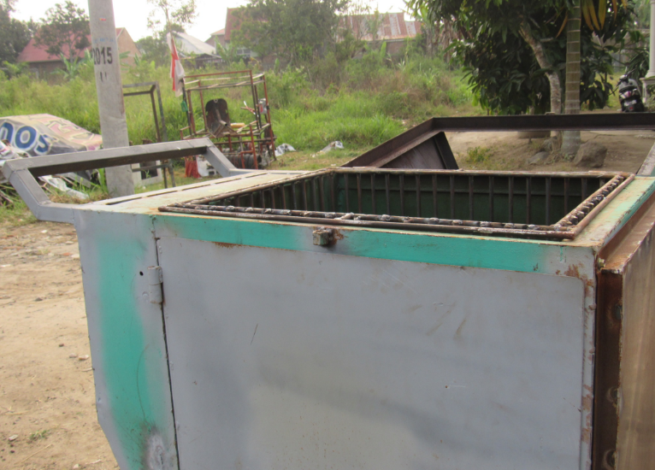
Gambar 3.4 Bak sampah sebelum pakai penutup
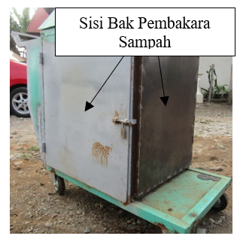
Gambar 3.5 Bak sampah sesudah dipasang penutup dan dinding lapisan tambahan

HASIL DAN PEMBAHASAN

  - Data Pembakaran dengan dinding terbuka

Pada penelitian sebelumnya , telah melakukan penelitian bak sampah yang terbuat dari bahan besi dan dilapis plat baja, pada penelitan tersebut dihasilkan percepatan pembakaran sampah yang sangat sempurna dengan satu sisi dinding bak sampah dibuka, sehingga didapatkan bahwa dengan box pembakaran sampah dengan satu dinding terbuka tersebut dapat mempercepat pembakaran dan juga dapat menjaga lingkungan sekitar dari kebakaran.

Pada penlitian ini juga akan dilakukan modifikasi bak sampah dengan sisi bagian diding bak sampah ditutup rapat sehingga tidak ada lagi panas keluar dari bak sampah tersebut. Metode yang akan dilakukan diantaranya pertama, dinding semua sisi yang terbuat dari besi plat ditutup. Kedua, box penutup dipasangkan sehingga tertutup. Ketiga, pemasangan saringan asap yang terbuat dari besi batangan dengan model trapesium dipasangan di puncak cerobong.

pada yang cukup para peneliti sudah melakukan penelitian pada hasil hanya membuat box sampah rcobaan ini semua sisi box atau kotak sampah ditutup. Hal ini bertujuan untuk melihat kasus yang terjadi jika udara luar yang mensuplai untuk percepatan pembakaran di tutup untuk menjaga lingkungan sekitar tidak terkontaminasi panas dari proses pembakaran.

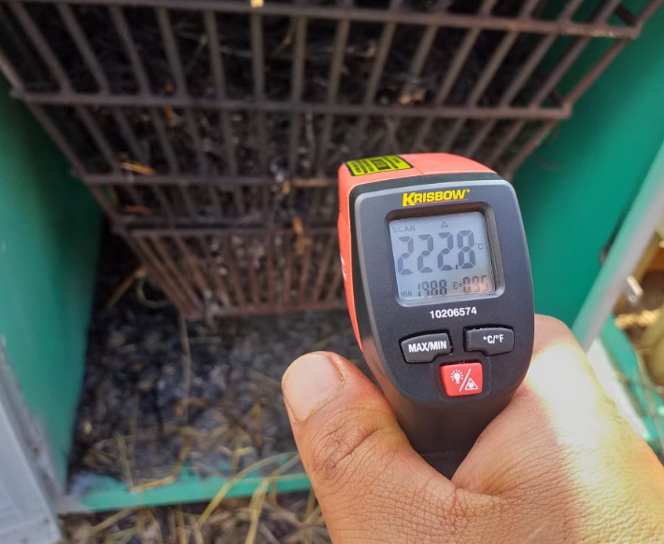

Gambar 3.6. Temperatur panas dalam bak sampah

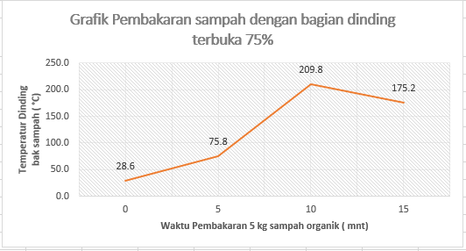

Gambar 3.7 Grafik Pembakaran sampah dengan dinding di buka 75 %

  - Data Pembakaran dengan dinding tertutup
Sebelum pengambilan data penelitian, sisi bagian dari bak sampah ini pembakran dimulai dan setelah itu semua sisi dinsing ditutup rapta semuanya. Pada grafik yang ditunjukan pada Gambar ….dibawah menunjukan pembakaran kecepatan pembakaran dibanding dengan sebelumnya naik sehingga waktu proses pembakaran sampai selesai membutuhkan waktu yang cukup lama untuk bisa terbakar semuanya dibandingkan dengan sebelumnya.
Sehingga pembakaran membutuhkan waktu 25 mnt untuk pembakaran sampah 5 kg.
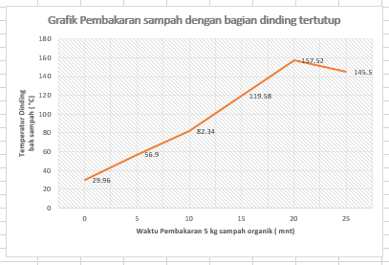
Gambar 3.8 Grafik Pembakaran sampah dengan dinding tertutup

  - Data Pembakaran dengan dinding double dan penambahan aluminium foil

Pada penelitian selanjutnya adalah dengan menambahkan plat tambahan pada dinding bak sampah dengan jrak 1 cm dari dinding dengan semua sisi dilas dengan besi siku. Tujuan utama dari penambahan palt ini adalah untuk mengurangi panas yang terjadi sehingga panas yang dikeluarkan dari dinding tidak menggangu lingkungan sekitar. Dan didalam dinding tersebut juga ditambahkan material aluminium foil. Hasil dari penelitian tersebut dapat dilihat dari grafik dibawah ini.

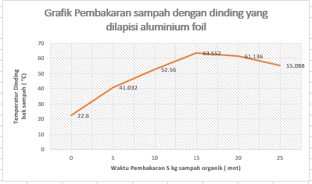
Gambar 3.9 Pembakaran sampah dengan dinding dilapisi aluminium foil.

Dari grafik diatas dapat dilihat bawah temperatur pembakaran yang terjadi dari titik awal pembakaran sampai selesai untuk kapasistas 5 kg sampah organik menghabiskan waktu selama 20-25 mnt. Dan tempertaur dinding selama proses pembakaran jauh menurun sampai dengan 50% dari panas sebelumnya.

PENUTUP
Dari hasil penelitian ini telah dilakukan teknik model design bak pembakaran sampah yang ramah lingkungan yaitu dengan metode memaksimalkan suplai udara didalam bak pembakaran dengan satu dinding terbuka dan menutup penuh dinding bak sampah serta penutup dari bak sampah dipasangkan dengan sempurna.

Pengujian pertama dengan metode memaksimalkan udara di bak sampah yaitu dengan membuka salah satu sisi pada bak sampah sehingga supplai udara untuk pembakaran maksimal dari hasil penelitian tersebut didapatkan waktu untuk membakar sampah organik sebesar 5 kg membutuhkan waktu sekitar 15 mnt.
Pengujian kedua dilakukan penutupan seluruh sisi sampah sehingga semua bagian tertutup rapat. Dari hasil penelitian tersebut didapatkan waktu pembakran cukup lama yaitu sebesar 25 menit untuk 5 kg sampah dan abu yang keluar dari cerobong sampah terfilter dengan baik hingga 90 % karena filter yang dibuat pada cerobong dibuat dengan model trapesium sehingga debu keluar terhalang dengan baik sehingga debu dari sisa pembakaran tidak menyebar ke lingkungan sekitar.

DAFTAR PUSTAKA

Bagus, Trisaksono P. 2002. “Pengelolaan Dan Pemanfaatan Sampah Menggunakan Teknologi Incenerator.” Jurnal Teknologi Lingkungan 3(1): 17–23.
Latief, A.S. 2012. “Manfaat Dan Dampak Penggunaan Insinerator Terhadap Lingkungan.” Jurnal Teknis 5: 20–25.
Margono, Poedjo Rahardjo henky. 2011. “Rancang Bangun Prototipe Tungku Pembakar Sampah Radioaktif 1.” Jurnal Perangkat NUklir 5(1978): 1–8.
Martana, Budhi et al. 2017. “Perencanaan Dan Uji Performa Alat Pembakar Sampah Organik.” Bina Teknika 13: 65–71.
Pradipta, Galih Adia Nuraga. 2011. Desain Dan Uji Kinerja Alat Pembakar Samapah (Incinerator) Tipe Batch Untuk Perkotaan Dilengkapi Dengan Pemanas Air. Bogor.
Saragih Jahn Leonard, Herumurti Welly. 2013. “Evaluasi Fungsi Insinerator Dalam Memusnahkan.” Jurnal Teknik POMITS 2(2): 138–43.

